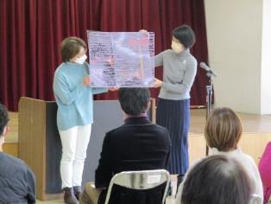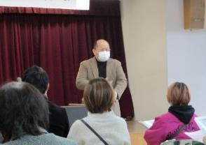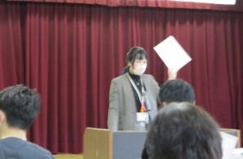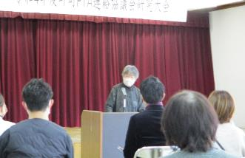

　講演会の初めに「すてきな 三にんぐみ」（作:トミー・アンゲラー、訳:今江祥智、偕成社）の読み聞かせがありました。宝集めに夢中だった3人組の盗賊が、孤児たちを集め、お城で生活をします。その子どもたちが城の周りに家を建て、3人を忘れないために3つの塔を建てるという素敵なお話でした。一緒に来ていた子どもたちは、興味津々で読み聞かせを聞いていました。

　コロナ禍で、子どもたちを集めての読み聞かせができないので拡大絵本を使って距離を取っているといったお話や、子どもが興味をもつ本と大人が読んで聞かせたい本は違うので、本選びは難しいといったお話がありました。

　続いて岬町子どもの本連絡会の近藤さんから、子育てにおける絵本の良さについてお話がありました。最近は、テレビやスマートフォンで動画を見せる家庭が増えていることから、子どもの語彙力の低下などが起きているそうです。絵本の読み聞かせは、子どもが話を聞いて、絵を頭の中で動かしイメージをするので脳の発達につながることや、保護者が読み聞かせることで愛情を感じる体験になるとのことでした。

　また、本好きの子どもを育てるためには、子どもたちが本に自然と触れる機会を大人が意図的に設けることや大人が本を読むことが大切だそうです。

　休憩の後、岬町教育委員会事務局より親学習についての説明や、親学習教材「自信をもつ」を活用して、子どもたちが自己肯定感を高めるために大切なことについてのお話がありました。

　また、「未来に向かう力」を育むためには、大人が安全基地であることが大切であり、保護者だけでなく、先生も地域も一緒になって子どもたちにとって安心できる存在をめざしましょうと呼びかけていました。

　最後に、泉南警察署からのお知らせとして、子どもたちが犯罪被害に遭わないための取組みについてお話がありました。最近は、SNSなどの普及で知らない間に犯罪に巻き込まれることもあるので、携帯電話にフィルタリングをかけることや、薬物についても低年齢化が進んでいることを具体的なケースを紹介しながらお話されていました。日頃より地域の方が子どもたちに声をかけ、積極的につながることで犯罪者が入りづらい町にすることが大切だそうです。

参加者のみなさんは、家庭での子育てについて学ぶだけでなく、地域や学校が一緒になって子育てを行うことの大切さを感じているようでした。

泉南警察署によるお知らせ

親学習について説明している様子

岬町子どもの本連絡会

近藤さんの講演の様子

読み聞かせの様子

２月26日（日）に岬町文化センターにおいて、「本でつながる・本でひろがる講演会」と題してPTA連絡協議会研究大会が行われました。

講演会では、岬町子どもの本連絡会による「絵本による子育て」や「子どもを本好きにするには」といったお話や教育委員会から未来に向かう力についてのお話、泉南警察署から子どもの安全についてのお話がありました。

**令和4年度　岬町PTA連絡協議会研究大会**

**「本でつながる・本でひろがる」**